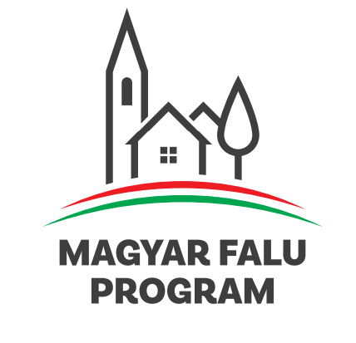
A kedvezményezett neve: Gálosfa Község Önkormányzata
A projekt címe: MFP-ÖTIK/2021/6 - Közösségi épület felújítása Gálosfán
A szerződött támogatás összege: 14 999 999 Ft
A projekt összköltsége: 16 025 535 Ft
A támogatás mértéke: 100%

A projekt tartalmának bemutatása:
Gálosfán egy helyi védelem alatt álló, mintegy 310 m2-es, többfunkciós közösségi épületet érintett a felújítás, melynek nagy része közösségi funkciót lát el: könyvtár, és közösségi térként működik. Ezen felül kizárólag önkormányzati feladatellátást szolgál, így a polgármesteri iroda, és az orvosi rendelő kap benne helyet. Az épületen külső felújítást végeztünk: kicseréltük a tetőhéjazatot, a kazánház elé előtetőt helyeztünk el, és kiépítettük a villámvédelmi rendszert.
Az épületen 2021. decemberében TOP-3.2.1 konstrukcióból energetikai korszerűsítés történt, ami magával vonta a külső hőszigeteléssel és nyílászáró cserével annak külső megújítását, a napelemes rendszer- és a padlásfödém hőszigetelés pedig hozzájárult a korszerű energetikai állapotához. A tető azonban elavult maradt, sürgős beavatkozást igényelt, amit a korábbi pályázati felhívás nem támogatott. Az önkormányzati funkcióit tömörítő épület teljes felújításának utolsó mozzanata e pályázat megvalósításával jöhetett létre.
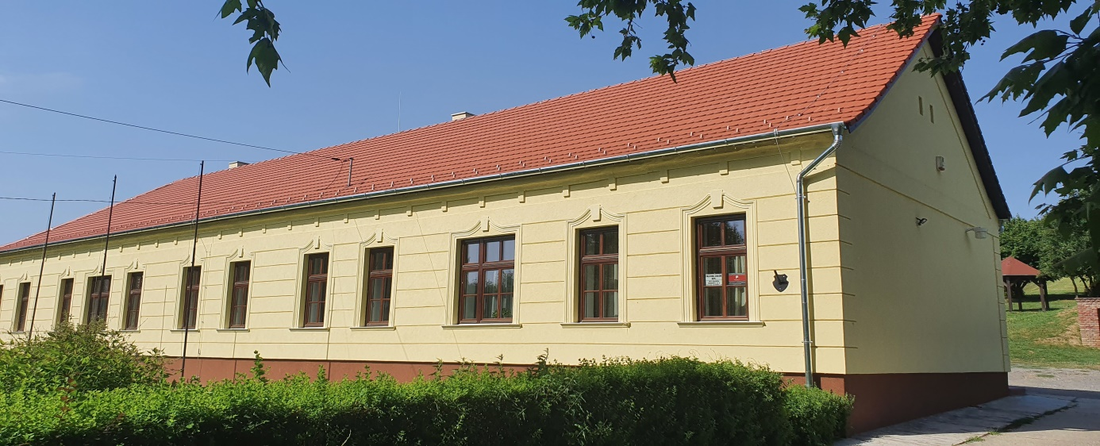
A projekt önállóan megvalósítható tevékenységként külső felújítást tartalmazott, ezen túl kötelezően megvalósítható tevékenységként biztosítottuk a nyilvánosság tájékoztatását.

